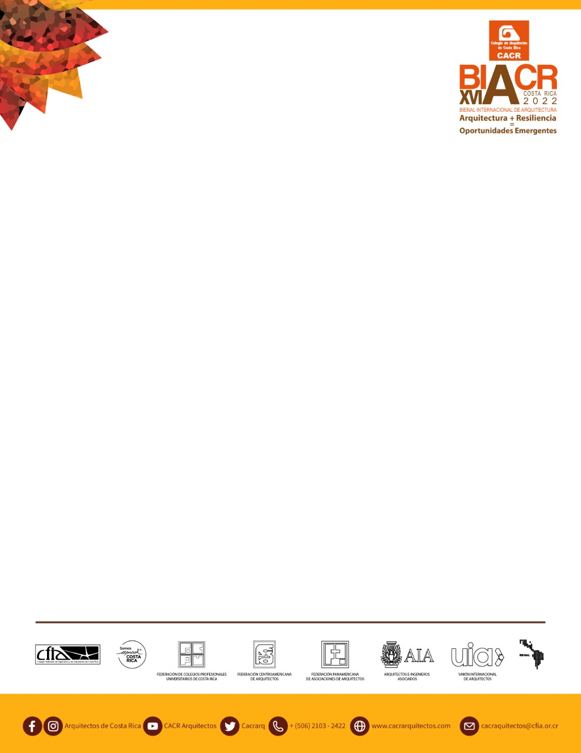

AUTORIZACIÓN MEDIOS DE COMUNICACIÓN
BIENAL PROFESIONAL

Yo ___________________________________, cédula____________________, propietario del proyecto denominado como:__________________________________________, diseñado por el Arq. __________________________________, carnet del CFIA número ___________________, el cuál será presentado en la XVI Bienal Internacional de Arquitectura 2022, autorizo para que el proyecto sea expuesto en la Revista Habitar, o en cualquier otro medio de comunicación escrita o digital que el Colegio de Arquitectos considere conveniente.

Firma:

Cédula:

